ПОВЫШЕНИЕ ЭНЕРГЕТИЧЕСКОЙ ЭФФЕКТИВНОСТИ В СЕЛЬСКОМ ПОСЕЛЕНИИ «СЕЛО БЕРЕЖКИ»
за IV квартал 2024 года.
Электроснабжение
Основным источником электроснабжения объектов, расположенных на территории МО СП «Село Бережки» является ПС 35/10 кв БОЛВА.
Снабжение электроэнергией потребителей сельского поселения осуществляет филиал «Калугаэнерго» ОАО «Межрегиональная сетевая компания Центра и Приволжья».
Потребителями электроэнергии в сельском поселении являются:
-население;
-организации, осуществляющие свою деятельность на территории поселения.
Распределение электроэнергии потребителям производится, как непосредственно с шин подстанции, так и через распределительные пункты и трансформаторные подстанции.
Непрерывный рост затрат на энергоносители повышает необходимость проведения эффективных мероприятий по реконструкции, модернизации уличного освещения, позволяющих значительно сокращать издержки при эксплуатации сетей уличного освещения и обеспечивать энергосбережение в экономично-эффективном режиме.
На территории сельского поселения установлены 140 уличных светильников, из них 110 светильников с энергосберегающими лампами.

Затраты на содержание уличного освещения за IV квартал 2024 года составили 108311,95 руб. (10007 кВт)
Затраты на содержание освещения в здании администрации за IV квартал 2024 года составили: 2587,53 руб. (240 кВт)
В будущем, планируется рассмотреть возможность заключения энергосервисных договоров.
Во всех уличных светильниках планируется полная замена ламп на энергосберегающие.
Выполнение всех необходимых мероприятий, а также полный переход на энергосберегающие лампы позволит снизить бюджетные расходы на уличное освещение до 40%.
Весь жилой фонд поселения, полностью оборудован индивидуальными приборами учета электроэнергии.
По состоянию на 01.01.2025 г. муниципального жилого фонда в сельском поселении – нет.
Теплоснабжение
Централизованное отопление в сельском поселении - отсутствует.
В трех населенных пунктах с численностью проживающих более 300 человек, отопление жилых домов осуществляется за счет природного газа. Через газораспределительную подстанцию в д. Бережки каждый час проходит газ, объемом 261,1 м3.
Остальные два населенных пункта, где численность проживающих менее 20 человек, имеют печное отопление. Не газифицированные жилые дома отапливаются твердым топливом (дрова, уголь).
В настоящее время, в сельской местности, природный газ является относительно дешевым энергоносителем для отопления жилых помещений, где отсутствует централизованное отопление.
Водоснабжение
Централизованная система водоснабжения расположена в деревне Бережки, село Бережки. Протяженность водопроводных сетей составляет 5,5 км. В деревне Бережки и
с. Бережки водоснабжение осуществляется от артезианской скважины, водой обеспечивается около 60% населения деревни.
Сфера водоснабжения считается одной из самых энергоёмких отраслей. Централизованное потребление воды подлежит обязательному учету с применением приборов учета.
В населенных пунктах, где отсутствует централизованное водоснабжение, водопотребление для нужд населения осуществляется за счет питьевых колодцев.
Дополнительная информация
В настоящее время поддержка граждан и организаций в осуществлении мероприятий в области энергосбережения и повышения энергетической эффективности в сельском поселении, не предусмотрена.
Администрацией сельского поселения не устанавливаются требования к программам в области энергосбережения и повышения энергетической эффективности организаций, осуществляющих регулируемые виды деятельности.
По состоянию на 01.01.2025 г зданий, строений и сооружений, вводимых в эксплуатацию в соответствии с требованиями энергетической эффективности, нет.
Полезная информация
Памятка по энергосбережению
ЭЛЕКТРОСБЕРЕЖЕНИЕ
1. Используйте энергосберегающие лампы
Энергосберегающие лампы потребляют энергии примерно на 80% меньше, чем традиционные лампы накаливания, а служат в 8-10 раз дольше.
2. Используйте наиболее экономичные бытовые приборы
Современные бытовые приборы часто обходятся меньшей энергией, чем их предшественники.
3. Разумно расставляйте мебель на кухне
Плита и холодильник или морозильник — плохие соседи! Из-за теплоотдачи плиты холодильный агрегат потребляет больше энергии.
ТЕПЛОСБЕРЕЖЕНИЕ
1. Не выбрасывайте деньги в окно
Окно, часами остающееся приоткрытым, вряд ли обеспечит вам приток свежего воздуха, но большой счет за отопление — наверняка. Лучше проветривать чаще, но при этом открывать окно широко и всего на несколько минут. И на это время отключать термостатный вентиль на радиаторе отопления.
2. Не преграждайте путь теплу
Необлицованные батареи отопления не всегда красивы на вид, зато это гарантия того, что тепло будет беспрепятственно распространяться в помещении. Длинные шторы, радиаторные экраны, неудачно расставленная мебель, стойки для сушки белья перед батареями могут поглотить до 20% тепла.
3. Не перегревайте квартиру
Некоторые люди любят жарко натопленные квартиры, а потом поражаются большим счетам за отопление. Всегда помните: каждый дополнительный градус температуры в помещении обойдется примерно в 6% дополнительных затрат на энергию.
4. Не выпускайте тепло
На ночь опускайте жалюзи, закрывайте шторы, чтобы уменьшить потери тепла через окна.
5. Отапливайте свою квартиру, а не улицу
Между радиаторной батареей и стеной установите защитный экран из алюминиевой фольги. Фольга отражает тепло, излучаемое радиатором, и направляет его обратно в комнату. Благодаря этому можно сэкономить до 4% затрат на отопление.
ВОДОСБЕРЕЖЕНИЕ
1. Принимать не ванну, а душ — таков девиз всех, кто экономит воду
Для полной ванны требуется 140-160 л воды, для душа - только 30-50 л. Если одной семье из 4 человек два раза в неделю отказаться от ванны в пользу душа, то в год будет экономиться 46 м3 воды!
2. Оснастите свои туалеты экономичными сливными бачками
Традиционный сливной бачок пропускает 9 л за один смыв, экономный сливной бачок — только 6 л, а сливной бачок с экономичной клавишей — только 3 л. В одной семье из 4 человек может экономиться приблизительно 21м3 воды в год.
3. Чаще используйте в стиральных машинах и посудомоечных автоматах программы экономичных режимов.
4. При покупке нового бытового прибора обращайте внимание не только на потребление энергии, но и на потребление воды.
5. Установите счетчики воды! Это выгодно для вас и для природы!
Дополнительная информация

Данные о сложившейся практике заключения и исполнения энергосервисных договоров (контрактов), заключенных для муниципальных нужд, и объем планируемой экономии энергетических ресурсов при реализации таких договоров (контрактов)

Энергосервисные договоры (контракты) для муниципальных нужд бюджетных учреждений в IV квартале 2024 года не заключались.

Данные о ходе и результатах осуществления мероприятий по энергосбережению и повышению энергетической эффективности в муниципальном жилищном фонде
Мероприятия по энергосбережению и повышению энергетической эффективности в муниципальном жилищном фонде муниципального образования «Сельское поселение «Село Бережки» в IV квартале 2024 года не проводились.

Д А Н Н Ы Е
об оснащенности приборами учета используемых энергетических ресурсов
объектов жилищного фонда сельского поселения «Село Бережки»
Код муниципаль- ного образования по ОКТМО | Наименование показателя | Подлежит оснащению приборами учета | Фактически оснащено приборами учета | Количество приборов учета, введенных в эксплуатацию
29614408 | Число многоквартирных домов – всего  из них оснащено коллективными (общедомовыми) приборами учета потребляемых коммунальных ресурсов: |  | 3
29614408 | холодной воды |  | 0 | 0
29614408 | горячей воды |  | 0 | 0
29614408 | отопления |  | 0 | 0
29614408 | электрической энергии |  | 3 | 3
29614408 | газа |  | 3 | 3
29614408 | Число жилых домов (индивидуально-определенных зданий) - всего  из них оснащено индивидуальными приборами учета потребляемых коммунальных ресурсов: |  | 153
29614408 | холодной воды |  | 0 | 0
29614408 | горячей воды |  | 0 | 0
29614408 | отопления |  | 0 | 0
29614408 | электрической энергии |  | 153 | 153
29614408 | газа |  | 130 | 130

Данные о формах и объемах поддержки граждан и организаций в осуществлении мероприятий в области энергосбережения и повышения энергетической эффективности, оказываемой муниципальным образованием сельское поселение «Село Бережки»

За IV квартал 2024 года
Код муниципального образования по ОКТМО | Объем и форма поддержки граждан в осуществлении мероприятий в области энергосбережения и повышения энергетической эффективности |  | Объем и форма поддержки организаций в осуществлении мероприятий в области энергосбережения и повышения энергетической эффективности
Код муниципального образования по ОКТМО | форма поддержки | сумма поддержки  (тыс. рублей) | форма поддержки | сумма поддержки  (тыс. рублей)
29614404 | - | 0 | - | 0

Администрацией сельского поселения не устанавливаются требования к программам в области энергосбережения и повышения энергетической эффективности организаций, осуществляющих регулируемые виды деятельности.
По состоянию на 01.01.2025 г. зданий, строений и сооружений, вводимых в эксплуатацию в соответствии с требованиями энергетической эффективности, нет.

Полезная информация

Социальная реклама в области энергосбережения

Почему нам необходимо беречь энергию?
Относительная доступность электроэнергии, тепла, горячей воды создают представление у многих людей о том, что эти блага появляются сами собой и они никогда не исчерпают себя. Зачем их экономить, если каждый ими обеспечен в достаточном количестве за доступную цену? Сколько истрачу, за столько и заплачу, истрачу больше, ну и что, – заплачу больше. Но такое мировоззрение очень быстро приведет к негативным последствиям, ведь основные ресурсы, используемые при выработке энергии, являются не возобновляемыми. Отсутствие разумного подхода к использованию энергии очень быстро приведет к тому, что она станет менее доступной и более дорогой.
Как современному человеку оптимизировать свое потребление энергии, экономя при этом полезные ископаемые и природные ресурсы?
Потреблять энергию эффективно очень просто. Достаточно следовать этим советам…

СОВЕТЫ ПО ЭНЕРГОСБЕРЕЖЕНИЮ

Памятки по энергосбережению
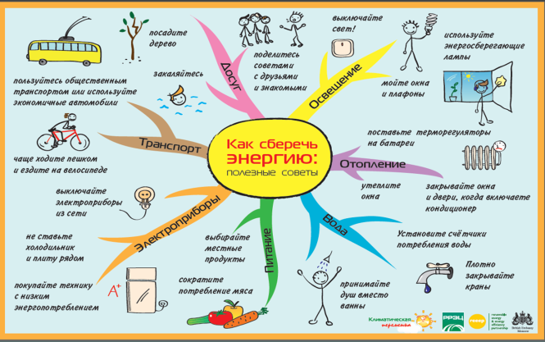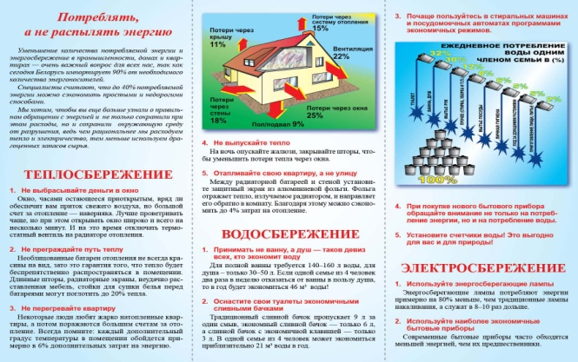
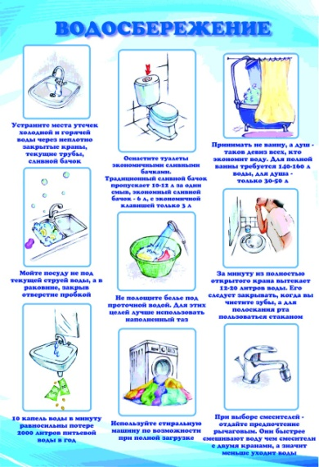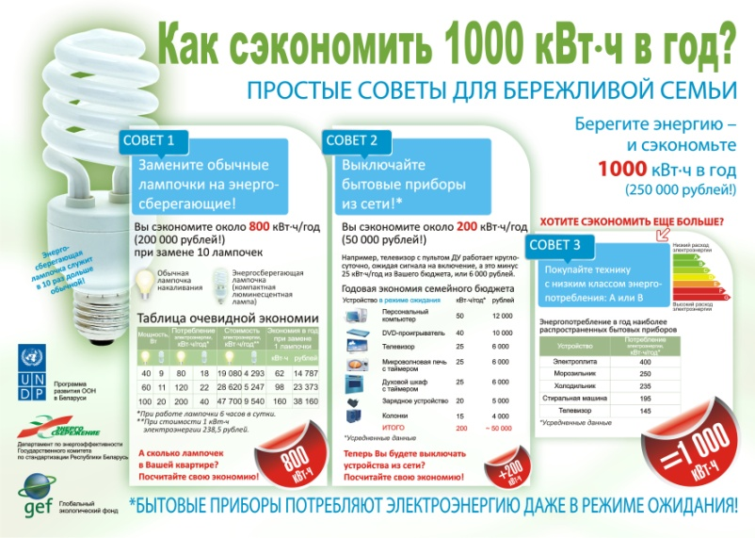
ПАМЯТКА "Меры предосторожности при использовании обогревательных приборов"
ПАМЯТКА "Меры предосторожности при работе с печью, дымоходом"

